CHAMADO:  62573 | SOLICITANTE: | ANALISTA:  Fabiano Liberato | DATA:  03/09/2020

Local Teste: (@10.1.1.9/ORCL01)

Objetivo
Sistema BI – Potencial de Mercado.

Escopo

Este painel será um comparativo do potencial de um determinado cliente VS o que foi faturado.
Com este gráfico a gestão poderá medir alcance do Agente (Vendedor) em percentual do potencial atingido de um determinado cliente.

Segue exemplo;

Clientes (dfmClientes)
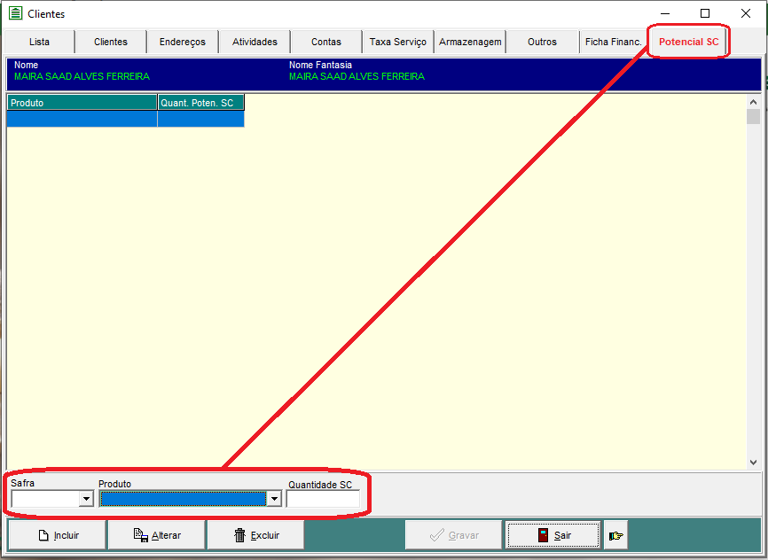

- Nesta tela será incluso todos os produtos que este cliente poderá vir comprar.
- Deverá ser separado por safra.
Além do detalhamento do produto, será feito uma análise pelo agente do potencial de compra do cliente. Atualmente já temos essa separação no sistema, se faz no cadastro do cliente.

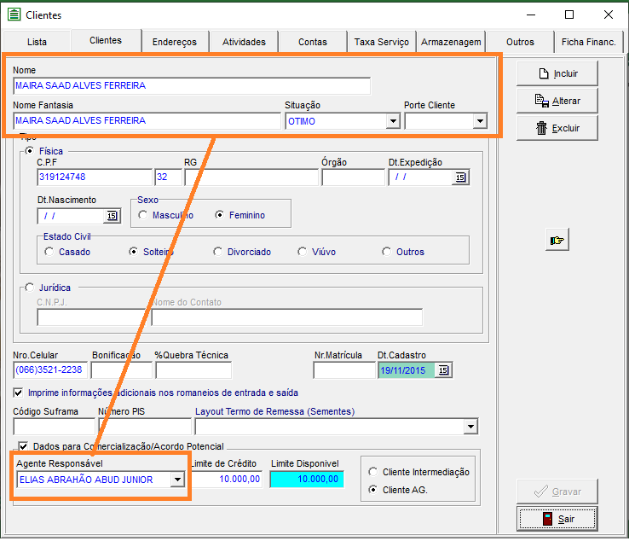

Em resumo, cada agente possui sua carteira.

- Gráfico deverá ser de forma mensal
- Deverá separar as comercializações por agente.
  - Gráfico mensal das comercializações dos agentes

Em cima destas informações será feita o gráfico:
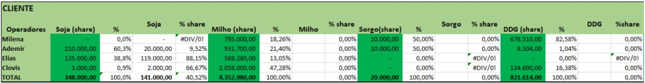

Soja em Grãos – Potencial de compra de 400.000Sc

- Soja (Share) – É o total do potencial de todos os clientes de um determinado agente. Em resumo para cada produto teremos um totalizador do potencial de um determinado agente.
- % - É o percentual de um determinado agente separado por produto do potencial de todos os clientes. Exemplo:

10 Clientes que se divide em 2 Agentes;

Fabiano – 8 Clientes
Soja em Grãos - Potencial total de 320.000Sc

Edivaldo – 2 Clientes
Soja em Grãos – Potencial total de 80.000Sc

Neste cenário os operadores/agentes terão as seguintes porcentagens sobre a carteira de Soja em Grãos;

Fabiano 80% - sobre a carteira de clientes do produto Soja em Grãos.

Edivaldo 20% - sobre a carteira de clientes do produto Soja em Grãos.

- Soja – Total faturado de um determinado agente.
- % Shere – É o percentual atingido de faturamento VS o total potencial de um agente. ((20.000*100)/210.000)

Importante
- Ao inserir uma nova safra no potencial do cliente, sistema terá que zerar no painel o acumulado faturado, assim, dará início a uma nova safra.

Vai ter filtro de safra.

- Deverá ter um detalhamento por agente, ao clicar no “nome” do agente deverá apresentar um detalhamento da operação acima.
- Para cada agente deverá apresentar o detalhamento abaixo;

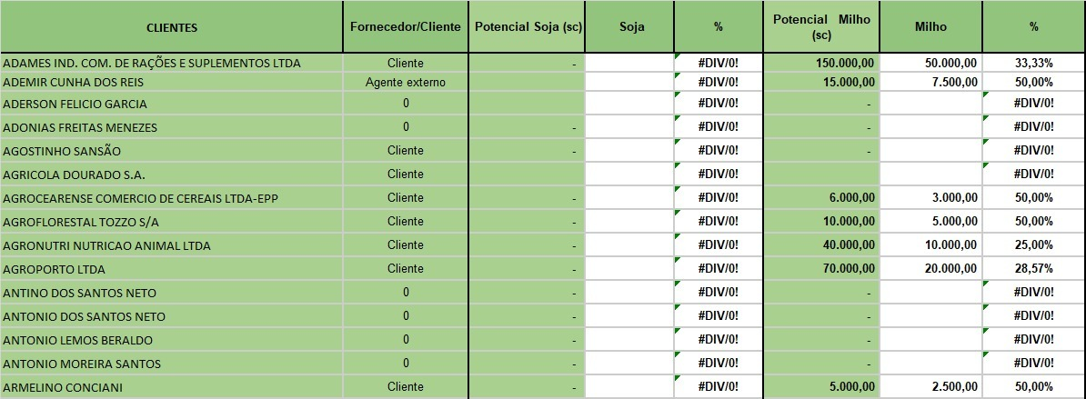

- Clientes = Cliente Faturado
- Fornecedor/cliente= Atividades?
- Potencial Soja (SC) = Potencial do cliente de compra
- Soja = Total consumido/faturado deste potencial.
- %=Mesmo cálculo do outro gráfico?
Obs. Apresentar somente os produtos que tiveram movimentação.

4. Hierarquia das Quebras
-0-

5. Origem dos Campos
-0-

6. Telas Modificadas
-0-

7. Observações Controle de Qualidade
- CQ. TESTE CONFORME DOCUMENTAÇÃO

